Министерство образования Российской Федерации

Пензенский государственный университет

Кафедра «Системы автоматизированного проектирования»

**ОТЧЕТ**

по лабораторной работе №2

по курсу «Информационное обеспечение САПР»

на тему: «Создание базы данных в среде MS ACCESS»

Выполнили студенты

группы 16ВВ3:

Страхов А.В.

Самушкин А.Д.

Борисов Д.А.

Приняли:

Глотова Т.В.

Евсеева Ю.И.

Пенза 2018

**Цель работы:** изучение среды СУБД MS ACCESS, создание структуры базы данных.

**Этапы выполнения лабораторной работы:**

1. Описание предметной области БД;
2. Создание структуры БД;
3. Заполнение форм созданных таблиц;
4. Заполнение таблиц данными;
5. Работа с полями;
6. Установка связей с обеспечением целостности данных;
7. Установление ключей и индексов таблиц.

**Этапы:**

1. **Описание предметной области БД:**

БД создана для поиска, хранения, добавления, редактирования, удаления информации о практических работах студентов.

Сущности:

* Institute/1- содержит наименования институтов, их id
* Faculty/2- содержит наименования факультетов, их id
* Speciality/3- содержит наименования специальностей
* Department/4- содержит наименования кафедр, их id
* Groups/5- содержит наименования групп, их id
* Student/6- содержит имена и фамилии студентов, их id
* Professor/7- содержит имена и фамилии профессоров, их id
* Work/9- содержит название работы, оценку, id
* Term/10- содержит данные об семестрах, их id
* Placework/11- содержит данные об месте прохождения практики,id

1. **Создание структуры БД:**

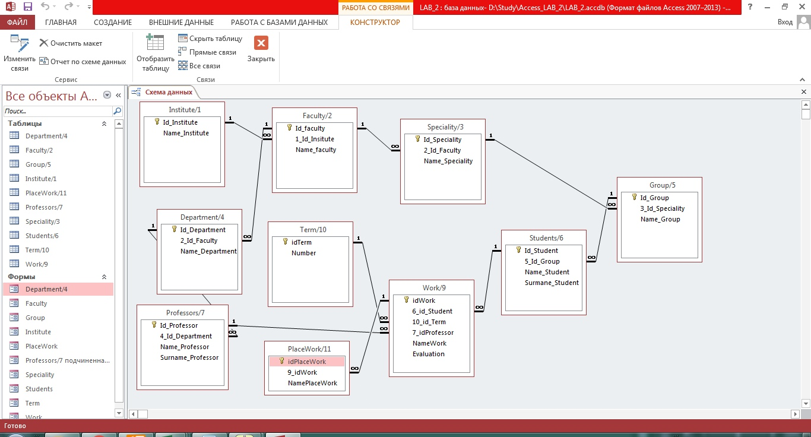 В качестве примера, составленная в «DBdesigner» «База данных практических работ» легла в основу структуры БД, схему которой мы описываем в среде «MS ACCESS», см. рис. 1.

Рисунок 1 – Структура рассматриваемой БД

1. **Заполнение форм созданных таблиц:**

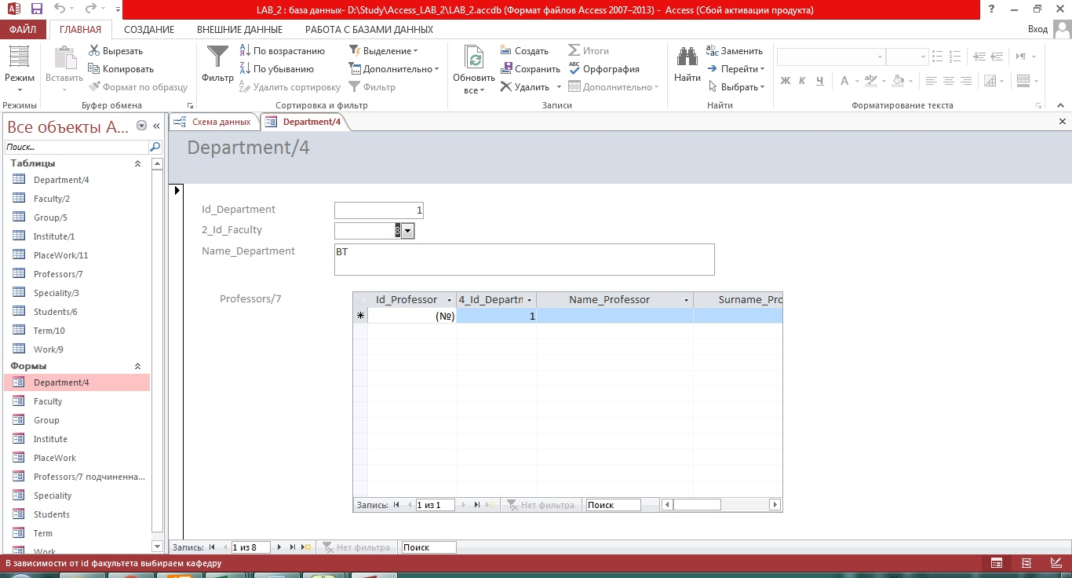На рис. 2, 3 отображена работа с формами сущностей созданной схемы.

Рисунок 2 – Пример работы с формами №1

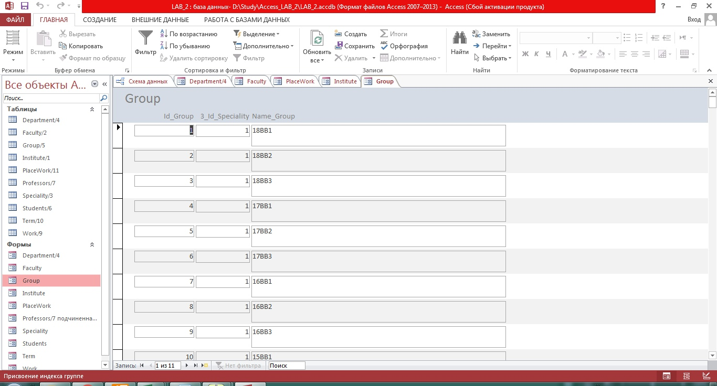

Рисунок 3 – Пример работы с формами №2

1. **Заполнение таблиц данными:**

На рис. 4, 5 отображено заполнение таблиц данными**.**

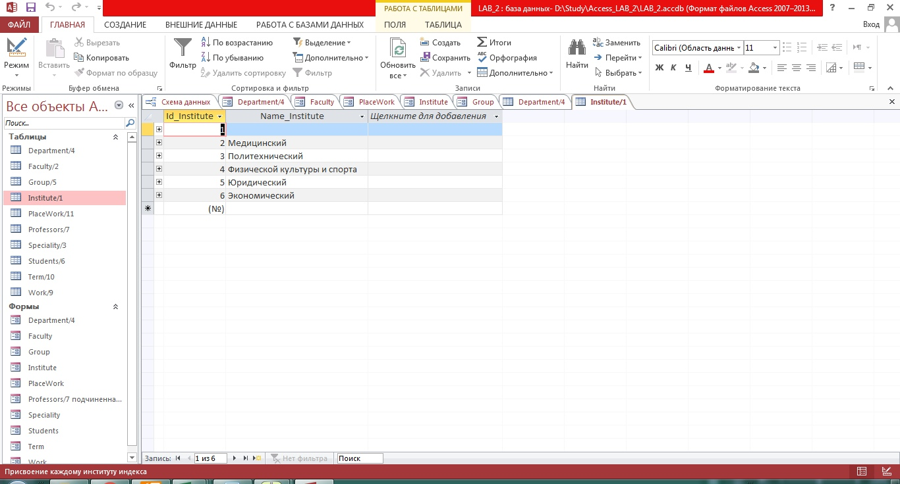

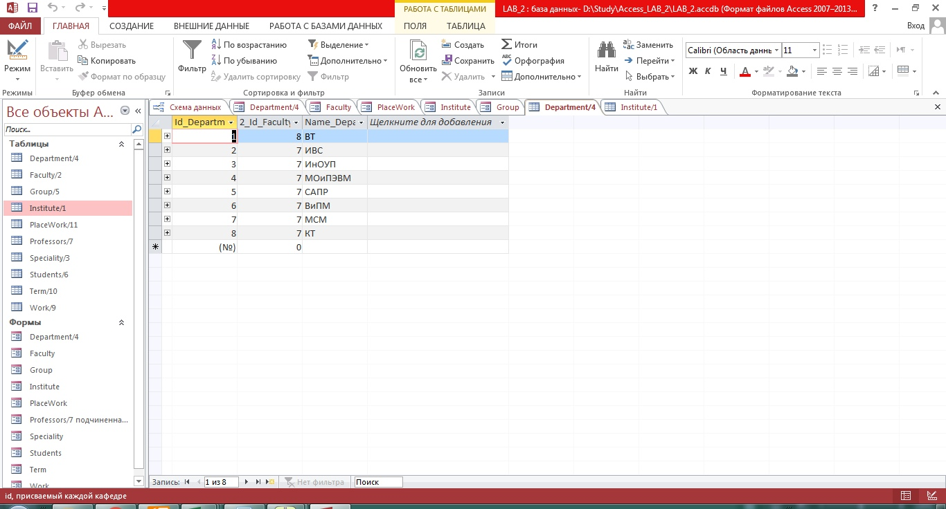Рисунок 4 – Пример заполнения таблицы №1

Рисунок 5 – Пример заполнения таблицы №2

1. **Работа с полями:**

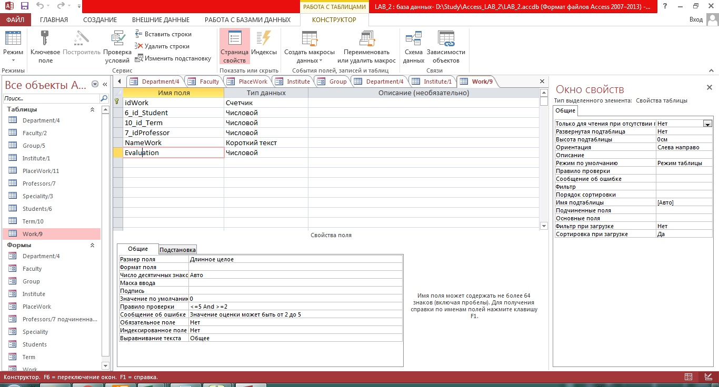На рис. 6 отображен пример настройки полей таблицы с установлением правил проверки и отдельных свойств тех или иных полей.

Рисунок 6 – Пример работы со свойствами полей

1. **Установка связей с обеспечением целостности данных:**

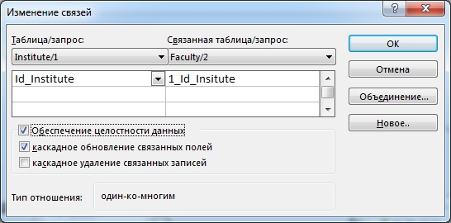 На рис. 7 отображен процесс настройки связей между таблицами с установлением ключа и обеспечением целостности данных.

Рисунок 7 – Окно «Изменение связей»

1. **Установление ключей и индексов таблиц:**

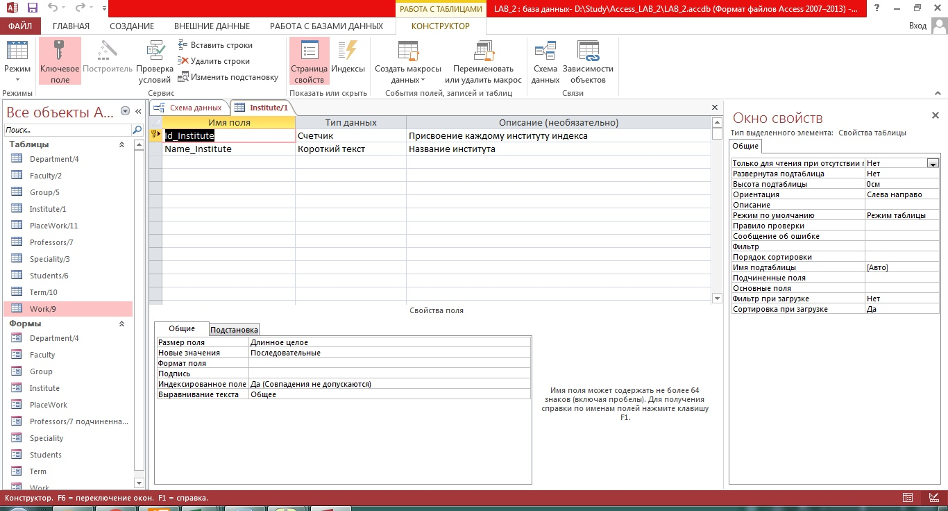 На рис. 8, 9 отображен пример процесса установки ключей и индексов для таблиц.

Рисунок 8– Пример работы с ключом

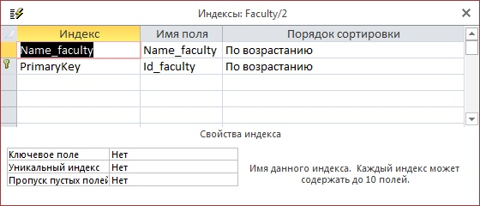

Рисунок 7 – Пример работы с индексом

**Вывод:** в этой работе мы получили навыки проектирования и организации структуры базы данных в СУБД MS ACCESS.